Einreichung für den Deutschen Computerspielpreis 2015 in der Kategorie "Bestes Nachwuchs-Konzept"

Christopher Giese
Laura Gohl
Lars Krafft
Robin Christopher Ladiges
Inhaltsverzeichnis
1 Konzept 2
1.1 Spielziel 2
1.2 Setting 2
1.3 Abgrenzung zu existierenden Spielen 3
1.4 Zielgruppe 4
1.5 Game Loop 5
1.6 Verteidigungseinheiten 6
1.6.1 MG-Turm 6
1.6.2 Laserturm 6
1.6.3 Blitzturm 6
1.6.4 Raketenturm 6
1.6.5 Kraftwerk 7
1.6.6 Abfangjäger 7
1.7 Gegner 7
1.7.1 Fighter 7
1.7.2 Mini-Fighter 8
1.7.3 Bomber 8
1.7.4 Träger 8
1.7.5 Bossgegner 8
2 Prototyp 9
3 Verwendung des Preisgeldes 10
4 Quellenverzeichnis 10

1 Konzept

1.1 Spielziel
In Deathstar PD werden die Gebäude des Spielers von vielen Gegnern gleichzeitig angegriffen. Der Spieler muss alle Gegner, welche in Wellen angreifen, besiegen, um zu verhindern, dass seine Primärgebäude vernichtet werden. Sollte eines der Primärgebäude zerstört werden, verliert der Spieler. Gelingt es dem Spieler alle Gegnerwellen abzuwehren, hat er gewonnen.

1.2 Setting
Das Spiel ist ein Tower Defense Spiel, also ein Strategiespiel, bei dem der Spieler Türme baut, welche für ihn gegen die Gegner kämpfen.

Vom Setting her orientiert sich Deathstar PD an den ersten Star Wars Film ^{[1]}, bei dem der Todesstern (engl: Death Star), eine riesige runde Raumstation im Weltraum, von Rebellen in kleinen Raumschiffen angegriffen und in die Luft gesprengt wird. Der Spieler übernimmt die Kontrolle über den Todesstern und muss diesen gegen die angreifenden Rebellen verteidigen, indem er auf dessen Oberfläche Türme um kritische Angriffsziele herum baut. Die Primärziele der Rebellen sind die Lüftungsschächte, welche zum Hauptgenerator führen, und die Kommandozentrale, in der sich der Spieler, der Kommandant der Raumstation, physikalisch befindet.

1.3 Abgrenzung zu existierenden Spielen
Anders als bei den meisten anderen Tower Defense Spielen werden Türme in Deathstar PD nicht auf einer zweidimensionalen Ebene gebaut, sondern auf einer Kugeloberfläche im dreidimensionalen Raum - es entsteht ein neues Subgenre. Deswegen endet der Projekttitel auf PD für Planetary Defense, als Kontrast zur gebräuchlichen Abkürzung TD für Tower Defense.

Die Weltraumphase von Spore ^{[2]} hat zu großen Teilen zur Entstehung der Idee des Bauens auf einer dreidimensionalen Kugel beigetragen. In Spore terraformt und kolonisiert man unter anderem kleine bunte Planeten. Hin und wieder greifen zufällig Piraten die Kolonien des Spielers an, die wiederum von den Verteidigungstürmen der Kolonien zurückgeschlagen werden. Innerhalb einer Weltraumkolonie können Gebäude und Verteidigungstürme in Spore jedoch nur auf fest vorgegebenen Baupositionen errichtet werden - eine Restriktion, die so in Deathstar PD nicht vorkommen soll.

Es ist nicht so trivial wie man zunächst annimmt eine Kugeloberfläche komplett mit einem Bauraster zu überziehen, ohne dass sich das Bauraster unschön verzerrt. Beispielsweise bei einem rechteckigen Raster, wie es auf der Erdoberfläche durch Längen- und Breitengrade üblich ist, verzerrt sich das Raster zu den Polen hin immer stärker. Auch andere regelmäßige Kugelparkettierungen mit höheren Vielecken verzerren sich zwangsläufig, wenn man nicht platonische oder archimedische Körper verwenden will. Deshalb verwendet Deathstar PD gar kein Bauraster, sondern erlaubt eine freie Platzierung der Gebäude und Türme, lediglich mit der Restriktion eines Mindestabstandes.

Planetary Annhilation ^{[3]} ist ein klassisches Strategiespiel, bei dem der Spieler in einem Sonnensystem einen Planeten nach dem anderen erobert. Auch wenn einige Verteidigungstürme existieren, werden diese nur selten eingesetzt, weil Boden-, Luft- und Marineeinheiten aufgrund ihrer Mobilität vielfältiger einsetzbar sind. Auf metallenen Planeten besteht die Möglichkeit eine gigantische Laserkanone zu bauen, mit der es möglich ist, wie in Star Wars mit dem Todesstern, andere Planeten zu vernichten. Vor allem optisch ist Planetary Annhilation ein hoch gegriffenes Vorbild für die zukünftig mögliche Planetengestaltung.

Das iOS exklusive Tower Defense Spiel Star Defense ^{[4]} spielt auf kubischen und sphärischen Oberflächen, bietet aber, abgesehen von dem dadurch eingeschränkten Blickfeld, keine Neuerungen im Vergleich zu üblichen Tower Defense Spielen, weil die Gegner, die in Wellen angreifen, sich auf einem fest vorgegebenen Weg, den sie ablaufen, beschränken.

Auch Colony Defense ^{[5]} für Xbox 360 und Windows setzt auf einen kugelförmigen Planeten mit vorgegebenen Laufwegen, erweitert das Konzept aber um mehrere Primärziele, Spawnpunkte und Weggabelungen. Auch wenn das Spiel für Windows erhältlich ist, merkt man der PC-Demo ^{[6]} deutlich an, dass es Primär für die Xbox 360 und damit für eine Kontrollersteuerrung entwickelt wurde, weil die Bedienung mit Maus und Tastatur katastrophal bis gar nicht umgesetzt wurde.

Feste Laufwege der Gegnerwellen sind etwas, das vielen Tower Defense Spielen eigen ist. Die üblichste Abweichung von diesem Konzept besteht bei solchen Spielen, bei denen man Türme in den Laufweg der Gegner platzieren kann, wodurch diese dann einen anderen Weg bestreiten oder, falls keiner vorhanden ist, die Türme des Spielers angreifen, bevor sie zum Primärziel vorrücken. Deathstar PD löst sich komplett von dem Gedanken der Laufwege, weil es auf einer dreidimensionalen Kugeloberfläche im Vergleich zur zweidimensionalen Ebene wenig Neues bietet. Insbesondere im Science Fiction Setting mit Raumschiffen im Weltraum macht es überhaupt keinen Sinn, dass sich die Gegner an vorgegebene Wege halten.

1.4 Zielgruppe
Deathstar PD soll ein herausforderndes Spiel sein, das sich an Core- und Hardcore-Spieler richtet. Es ist also kein kurzweiliges Tower Defense Spiel, das man nach fünf bis zehn Minuten Spielzeit beendet hat, sondern eines, für das man, mit 20 bis 30 Minuten für einen Durchlauf, etwas mehr Zeit benötigt.

Diese Zielgruppen fordern herausfordernde Spiele mit einem entsprechend hohen Komplexitätsgrad. Dieser entsteht einerseits dadurch, dass es mehrere Primärgebäude, statt eines Einzelnen, gibt, auf die der Spieler ständig achten muss - was nicht ganz so einfach ist, wenn man aufgrund des sphärischen Planeten nicht alles gleichzeitig im Blick behalten kann. Andererseits unterscheiden sich die Spielmechaniken von Turm zu Turm und von Gegner zu Gegner, wodurch in Kombination gegenseitig komplexere Abhängigkeiten und Rückkopplungen entstehen.

Auch in der Ressourcenausgestaltung steckt Komplexität, statt einem einzigen Rohstofftyp zu haben, der zum Bauen benötigt wird, existieren in Deathstar PD zwei Rohstofftypen, die sich in ihrer Mechanik unterscheiden. Geld erhält der Spieler durch das Besiegen von Gegnern. Der begrenzte Energievorrat kann durch das Bauen von Kraftwerken erhöht werden. Entscheidet sich der Spieler einen Turm abzureißen, erhält er 100% der in das Gebäude gesteckten Energie zurück, aber nur einen Bruchteil des investierten Geldes.

Hat ein (Hardcore-)Spieler erfolgreich alle Wellen überlebt, das Spiel also gewonnen, besteht der Reiz, das Spiel erneut zu spielen, darin, das Spiel besser, schneller und effektiver zu überleben. Das Wiederspielpotenzial ist dadurch gegeben, dass die Primärgebäude und Gegner bei jedem neuen Spiel zufällig positioniert werden - jede Spielrunde wird dadurch einzigartig.

Unterstützt wird dies durch einen Highscore für die benötigte Zeit und einen minimalen Rohstoffverbrauch. Dieser Highscore wird jedoch nur lokal auf dem System des Spielers gespeichert und nicht serverseitig, weil es einerseits durch die zufälligen Spielelemente kein fairer Vergleich wäre und andererseits, weil informationstheoretisch bei jedem Online-Highscore, egal wie komplex er kryptografisch gesichert sein mag, die Möglichkeit besteht das Ergebnis zu fälschen, sofern nicht der Highscore-Server jedes eingesandte Ergebnis mittels eines Replays des Spieles, rekonstruiert aus allen Aktionen des Spielers, auf Plausibilität hin überprüft.

1.5 Game Loop
Der grundlegende Game-Loop (Spielablauf, Handlungskreislauf) von Deathstar PD besteht darin, dass der Spieler Türme baut und Gegner in Wellen spawnen, welche wiederum automatisch mit den Gebäuden des Spielers kämpfen.

Das Bauen der Türme konkretisiert sich durch die dafür notwendigen Rohstoffe: Geld und Energie. Das Erlangen von Energie erfolgt durch das Bauen von Kraftwerken, die keine Energie zum Bauen benötigen, sondern lediglich Geld. Geld wird im Kampf mit den Gegnern, durch das Besiegen jener, erlangt. Damit der Spieler unter diesen Beschränkungen überhaupt an Rohstoffe gelangen kann, um Türme bauen zu können, die für ihn Gegner vernichten, um an Geld zu gelangen, benötigt er ein Startkapital. Verbaut sich der Spieler, oder möchte seine Turmauswahl nachträglich verändern, kann er Türme abreißen, um einen Anteil des investierten Geldes und der gesamten investierten Energie zurückzuerlangen.

Weil die Gegner immer stärker werden, die Anzahl Türme, durch die begrenzten Rohstoffe, begrenzt ist und die maximale Turmdichte durch den Bauradius bestimmt wird, kommt zusätzlich zum Bauen von Türmen die Option hinzu vorhandene Türme auszubauen, damit sie effektiver werden. Angriffsgeschwindigkeit, Reichweite, Schaden pro Treffer und Lebenspunkte erhöhen sich.

1.6 Verteidigungseinheiten
Um das Spiel interessant zu machen sind verschiedene Typen von Türmen unerlässlich. Diese unterscheiden sich in ihren Attributen und besonderen Fähigkeiten, sowie besonders den Kosten stark, wodurch der Spieler gezwungen wird zwischen den Vor- und Nachteilen zu entscheiden.

1.6.1 MG-Turm
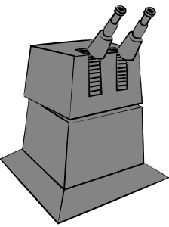
Der MG-Turm ist in den meisten Tower Defense Spielen in ähnlicher Art und Weise enthalten. Er ist am billigsten und hat eine hohe Feuerrate, dafür verursacht er wenig Schaden. Dieser Turmtyp wird benutzt, um schnell ein möglichst großes Gebiet abzudecken oder ihn in Notfällen schnell bauen zu können, wenn dem Spieler nur wenig Ressourcen zur Verfügung stehen. Obwohl diese Türme schon kurz nach Anfang des Spiels keine großen Vorteile mehr bieten, sind sie mit Upgrades versehen auch später noch nützlich. Außerdem bieten sie sich als Ablenkung für Gegner an, die auch Türme angreifen.

1.6.2 Laserturm
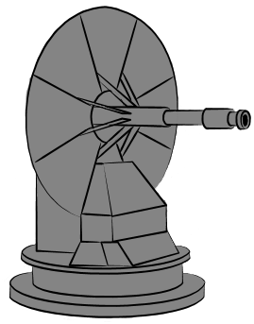
Der Laserturm ist teurer als der MG-Turm, dafür verursacht er mit seinem durchgehenden Strahl hohen Schaden. Dieser Turm ist dafür gedacht, direkt an den Primärgebäuden gebaut zu werden, sowie später, statt den MG-Türmen, das umliegende Gelände zu sichern. Um ihn in der Anfangsphase in ausreichender Stückzahl zu bauen ist er zu teuer.

1.6.3 Blitzturm
Der Blitzturm ist mit seiner hohen Feuerrate und der Spezialfähigkeit, mehrere Gegner gleichzeitig anzugreifen, ideal zur direkten Verteidigung der Primärziele. Allerdings hat er hat eine geringere Reichweite und verursacht weniger Schaden als der Laserturm. Weil er kostenintensiv ist, kann der Spieler ihn erst im späteren Verlauf des Spiels in größerer Anzahl bauen.

1.6.4 Raketenturm
Der Raketenturm unterscheidet sich von den vorigen Türmen. Einerseits kostet er mehr Geld, benötigt doppelt so viel Energie und hat die geringste Feuerrate, andererseits verfolgen die Raketen ihr Ziel über die Feuerreichweite des Turms hinaus und verursachen pro Treffer den größten Schaden von allen Türmen. Da dieser Schaden dazu noch auf einen größeren Bereich um den getroffenen Gegner herum wirkt (Flächenschaden), ist der Raketenturm als äußere Verteidigung abseits der Primärgebäude gedacht. Der Spieler kann im späteren Verlauf des Spiels einige dieser Türme bauen, um die Gegner schon vor ihrem Eintreffen beim Primärziel zu schwächen oder zu zerstören.

1.6.5 Kraftwerk
Als Unterstützungsturm unterscheidet sich das Kraftwerk grundlegend von den anderen Türmen und ist auch ansonsten eher untypisch für das Tower Defense Genre. Als teuerster Turm im Spiel kann der Spieler es sich erst spät leisten, dafür verstärken Kraftwerke andere Türme in ihrem Umkreis. Solche Unterstützungstürme gibt es zwar öfters in TD-Spielen, allerdings generieren Kraftwerke zusätzlich Energie, die zum Bau der anderen Türme benötigt wird. Damit ist der Spieler ab einem gewissen Punkt gezwungen, Kraftwerke zu bauen, wobei er bei der Positionswahl auch den Verstärkungseffekt bedenken muss.

1.6.6 Abfangjäger
Bewegliche Einheiten sind etwas Untypisches für Tower Defense Spiele. Die Abfangjäger sollen dem Spieler aber kein feines Micromanagement, auf der Ebene von einzelnen Einheiten, wie in klassischen Strategiespielen, bieten, sondern die Möglichkeit eines "beweglichen Turmes". Es werden, statt einzelnen Einheiten, ganze Kampfstaffeln angewiesen, in einem bestimmten Areal zu patrouillieren. Der Kampf mit den Gegnern erfolgt dann, ebenso wie bei den Türmen, ohne Interaktion des Spielers automatisch, sobald Gegner in Reichweite kommen. Anders als die Türme können die Abfangjäger nicht gebaut werden, sondern sind an einen Hangar (oder mehreren), einem Gebäude auf der Kugeloberfläche und Sekundärziel der Gegner, der beim Spielstart platziert wird, gebunden. Sollte der Hangar zerstört werden, verliert der Spieler seine Abfangjäger.

1.7 Gegner

1.7.1 Fighter
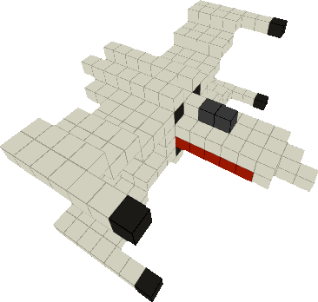
Der Fighter ist der Angreifer, welcher am häufigsten vorkommt. Er ist quasi der "Standardgegner", auf den der Spieler direkt zu Beginn trifft und aus welchem sich die anderen angreifenden Raumschiffe entwickelt haben. Der Fighter stellt in den Punkten Geschwindigkeit, Feuerstärke und Lebenspunkte den Durchschnitt dar. Der Fighter greift nur die vom Spieler zu beschützenden Primärgebäude an.

1.7.2 Mini-Fighter
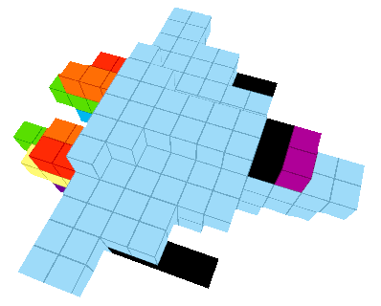
Der Mini-Fighter ist eine abgeschwächte Version des normalen Fighters. Diese Einheit hat im Vergleich zum Fighter eine geringere Feuerstärke, weniger Lebenspunkte und eine geringere Größe. Stattdessen ist der Mini-Fighter schneller und tritt in größerer Anzahl auf, um dadurch eine Herausforderung für den Spieler darzustellen. Der Mini-Fighter greift nur die vom Spieler zu beschützenden Primärgebäude an.

1.7.3 Bomber
Der Bomber ist langsamer und größer als Fighter und Mini-Fighter. Er hat stattdessen eine überdurchschnittlich große Feuerkraft und viele Lebenspunkte. Der Bomber bietet eine neue Herausforderung für den Spieler, denn im Gegensatz zu den anderen Einheiten, greift der Bomber nicht nur die Primärgebäude des Spielers an, sondern auch alle vom Spieler gebauten Türme auf dessen Weg.

1.7.4 Träger
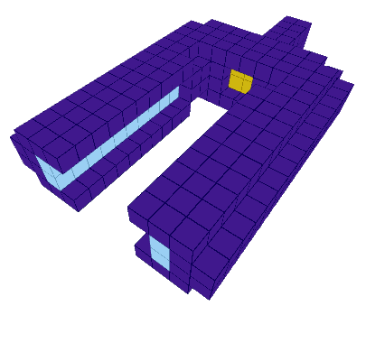
Bei den sehr langsamen Trägerschiffen handelt es sich um Raumschiffe, die selbst nicht angreifen können, sondern stattdessen eine begrenzte Vielzahl sehr kleiner und schwacher Jäger beherbergen, welche als Schwarm über ihr Ziel herfallen. Durch ihre Masse, welche die der Mini-Fighter übersteigt, werden Türme, die bei mehreren Zielen gleichzeitig Schaden verursachen, nicht mehr zur Option.

1.7.5 Bossgegner
Begleitet von anderen Schiffstypen stellt der Bossgegner, als ein einmaliges und besonders großes Raumschiff mit wiederaufladbaren Schilden, eine große Bedrohung in der letzten Gegnerwelle dar.

2 Prototyp
Es wurde im Wintersemester 2014/15 ein Prototyp im Wahlpflichtmodul Mediengestaltung 3 des Studienganges Media Systems am Department Medientechnik der Fakultät Design, Medien und Information der Hochschule für Angewandte Wissenschaften Hamburg, unter Betreuung von Professor Gunther Rehfeld und Simone Lücking, entwickelt. Dieses Konzept ist größtenteils der (umfangreicheren) Dokumentation dieser Studienleistung entnommen. Einige Stellen wurden überarbeitet und andere wurden hinzugefügt, weil einige Ideen es nicht in den Prototyp geschafft hatten.

Der Prototyp kann online mittels Unity® Web Player direkt im Browser gespielt werden oder für Windows und GNU/Linux heruntergeladen werden. Dazu wurde eine Webseite eingerichtet und am 20.01.2015 veröffentlicht, die unter https://games.blackpinguin.de/DeathstarPD/ erreichbar ist.

Der SHA1-Fingerabdruck des Zertifikates der Webseite lautet:
4B:BF:58:ED:DB:B8:7D:EB:DF:52:5D:9C:93:4D:D5:9A:F6:A3:05:EC

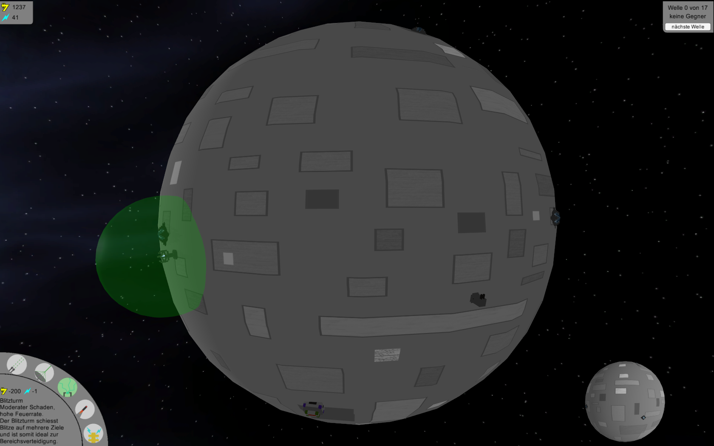

3 Verwendung des Preisgeldes
Von dem Preisgeld soll die Weiterentwicklung des Prototyps zu einem ausgereiften Spiel finanziert werden.

Es fehlen noch einige Features und vor allem optisch muss vieles überarbeitet oder komplett neu gemacht werden, damit es einem professionellen Anspruch genügt. Eine stärkere Entfernung von Star Wars hin zu einem eigenen Setting mit Rahmenhandlung ist sinnvoll. Ausführliches Spieletesten und damit einhergehend ein Balancing, das bisher nicht stattfand, sind notwendig.

Der Prototyp wurde mit Unity® entwickelt, für dessen Weiterentwicklung sich Unity® Pro Lizenzen anbieten würden, alleine schon für selbst gestaltete Ladebildschirme.

Um kein unnötiges Prozessrisiko einzugehen, empfiehlt es sich, vor einer kommerziellen Nutzung von Deathstar PD, eine Wortmarke beim Deutschen Patent- und Markenamt einzutragen, wofür Gebühren anfallen. Derzeit besteht zwar eine Eintragung für "Death Star" ^{[7]}, diese bezieht sich aber nicht auf Computerspiele.

Für eine kommerzielle Veröffentlichung über Online-Distributoren (Steam Greenlight) oder möglicherweise für mobile Endgeräte (Google Play, Apple App Store) fallen zusätzlich einmalige Anmeldegebühren an.

Für den Kauf und den Betrieb einer Domain, sowie für Hostingkosten für Webserver fallen wiederkehrende Kosten an, die man für mehrere Jahre sicherstellen könnte.

4 Quellenverzeichnis
[1] Film: Star Wars: Episode IV - A New Hope, Lucasfilm, 20th Century Fox, USA, 1977
[2] Spiel: Spore, Maxis Software, Electronic Arts, 2008, http://www.mobygames.com/game/spore_
[3] Spiel: Planetary Annhilation, Uber Entertainment, 2014, http://www.uberent.com/pa/
[4] Spiel: Star Defense, Rough Cookie, ngmoco, 2009, http://stardefense.ngmoco.com/
[5] Spiel: Colony Defense, Mana Bomb Games Studio, 2010, http://www.mobygames.com/game/colony-defense
[6] Demo: Colony Defense für Windows, 4Players, http://www.4players.de/4players.php/download_start/Downloads/Download/54768.html
[7] Marke: Registernummer 012915476, Deutsches Patent- und Markenamt, München, https://register.dpma.de/DPMAregister/marke/registerhabm?AKZ=012915476

